Hrubý národní důchod
Zatímco HDP ukazuje, jaká hodnota zboží a služeb se v dané ekonomice v konkrétním období vytvořila, zrealizovala, a tím fakticky transformovala ve finanční prostředky, hrubý národní důchod tuto hodnotu upravuje o saldo prvotních důchodů s nerezidenty. Přičítá důchody, které připadly rezidentům v zahraničí, a naopak odečítá důchody, které náležely nerezidentům v domácí ekonomice. Jestliže je saldo prvotních důchodů kladné, pak je ekonomika čistým příjemcem a hrubý národní důchod je vyšší než hrubý domácí produkt. Pokud je však toto saldo záporné, pak je ekonomika čistým plátcem a hrubý národní důchod je nižší.

Přechod od HDP k hrubému národnímu důchodu
Česká ekonomika je čistým plátcem prvotních důchodů (v podobě prvotních důchodů odchází nerezidentům více, než kolik na nich přichází rezidentům). V roce 2014 v čistém odešlo 334,2 mld. korun, … |  | Saldo prvotních důchodů s nerezidenty je v případě ekonomiky ČR dlouhodobě záporné. Rozdíl mezi vyplacenými a přijatými prostředky se nadto výrazně zvětšuje. Jestliže v roce 1993 převyšovaly prvotní důchody vyplacené nerezidentům získané prvotní důchody od nerezidentů o pouhých 7,6 mld. korun, v roce vstupu Česka do Evropské unie činil rozdíl v jejich výši již 140,8 mld. V roce 2011 čistý odliv prvotních důchodů nerezidentům poprvé v historii přesáhl hranici 300 mld., a přestože v letech recese české ekonomiky 2012 a 2013 se saldo prvotních důchodů mírně zlepšilo ve prospěch ČR (na -253,5 mld. a -246,2 mld.), v roce 2014 narostlo na mohutných a historicky ojedinělých -334,2 mld. korun.
… když rezidenti zinkasovali 153,7 mld., avšak nerezidentům náleželo bezmála půl bilionu korun |  | Prohlubování deficitu prvotních důchodů s nerezidenty bylo výsledkem nesourodého vývoje příjmů a výdajů. Zatímco prvotní důchody získané od nerezidentů narostly mezi rokem 1993 a 2014 z 18,7 mld. korun na 153,7 mld., prvotní důchody vydané nerezidentům stouply z 26,3 mld. na bezmála půl bilionu (488,0 mld.).
Od roku 2009, s výjimkou let 2012 a 2013, si nerezidenti v ČR přišli vždy alespoň na třikrát více než rezidenti v zahraničí |  | Prostředky, které v české ekonomice v roce 2009 náležely nerezidentům, byly v porovnání s tím, co připadlo v zahraničí rezidentům, více než trojnásobné. Totéž platilo i v letech následujících. Výjimkou byly jen roky 2012 a 2013, kdy prvotní důchody nerezidentům převyšovaly první důchody od nerezidentů „jen“ 2,7krát a 2,9krát.
Saldo prvotních důchodů s nerezidenty se zhoršuje vlivem nepříznivého vývoje salda důchodů z vlastnictví |  | Narůstající čistý odliv prvotních důchodů jde na vrub zhoršujícího se salda důchodů z vlastnictví (Graf č. 23). Saldo náhrad zaměstnancům se totiž po propadu do záporných čísel – ke kterému došlo v průběhu konjunktury – již zlepšilo a v letech 2011–2014 bylo pro českou ekonomiku dokonce posilujícím zdrojem důchodů. Přerozdělování peněz s institucemi EU v podobě salda daní z výroby a z dovozu a salda dotací se (v součtu) vyvíjelo z pohledu ČR příznivě po celé období jejího členství.

Graf č. 22 | Hrubý domácí produkt a hrubý národní důchod v ČR (v mld. korun, běžné ceny) | Graf č. 23 |  | Struktura salda prvotních důchodů s nerezidenty (v mld. korun, běžné ceny)
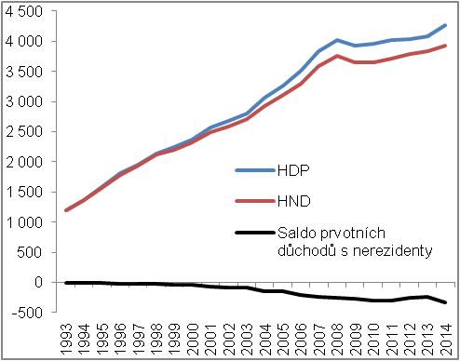 |  | 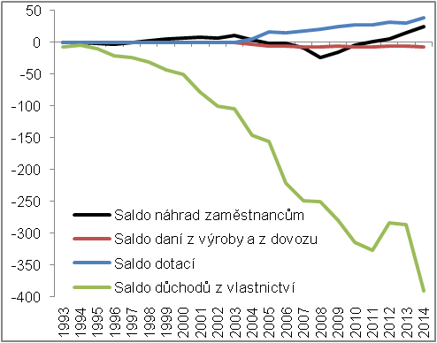
 |  |  |  | Zdroj: ČSÚ, vlastní výpočty
Graf č. 24 | Hrubý národní důchod v ČR  (v % HDP, z údajů v běžných cenách) | Graf č. 25 |  | Hrubý národní důchod v zemích EU* v roce 2013 (v % HDP, z údajů v běžných cenách)
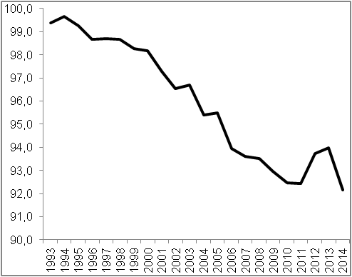 |  | 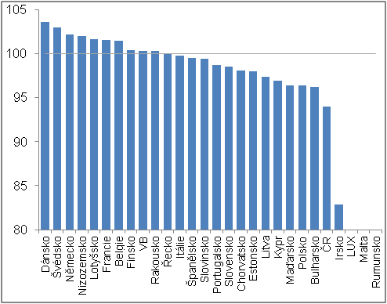
*Pozn.: Nedostupný údaj za Lucembursko, Maltu a Rumunsko. |  |  | Zdroj: ČSÚ, Eurostat, vlastní výpočty

Podíl hrubého národního důchodu na HDP klesl v roce 2014 na 92,2 % … |  | Podíl hrubého národního důchodu na hrubém domácím produktu činil v roce 2014 pouze 92,2 %. Zbytek do celku, tedy 7,8 % HDP, odešlo do zahraničí nerezidentům ve formě salda prvotních důchodů. Jak je patrné z Grafu č. 24, jednalo se o rekordní odliv prostředků. Podíl hrubého národního důchodu na HDP byl v roce 2014 nízký jako ještě nikdy v historii.
…a co se týče srovnání se zeměmi EU za rok 2013, nižší relaci než ČR podle dostupných údajů evidovalo jen Irsko |  | České republice patří, co se týče čistého odlivu prvotních důchodů nerezidentům, jedna z nejhorších pozic v rámci zemí Evropské unie. Jak plyne z dostupných údajů za rok 2013, kdy podíl hrubého národního důchodu na HDP činil v případě ČR 94,0 % (což byl mimochodem z pohledu české ekonomiky nejpříznivější výsledek od roku 2005), jednalo se o nejnižší relaci mezi zeměmi EU. Výjimkou bylo jen Irsko, kterému po přerozdělení prvotních důchodů zůstalo pouze 82,9 % HDP.
Mezi čisté plátce prvotních důchodů patří i Polsko, Maďarsko a Slovensko |  | Co se týče středoevropských zemí z hlediska ekonomické vyspělosti podobných ČR, podíl hrubého národního důchodu na HDP v roce 2013 v Polsku dosáhl 96,3 %, v Maďarsku 96,4 % a v případě Slovenska tento podíl činil 98,5 %. Logicky si můžeme položit otázku, kam prostředky z těchto zemí, a také z ČR, plynuly. Graf č. 25 naznačuje, že z unijních ekonomik mohly být cílovými destinacemi především Dánsko, Švédsko, Německo a Nizozemsko. V těchto zemích EU totiž podíl hrubého národního důchodu na HDP výrazně převyšoval hranici 100 %. Jmenované státy tak byly čistými příjemci prvotních důchodů.

Náhrady zaměstnancům,
Saldo náhrad zaměstnancům s nerezidenty kolísalo vlivem nerovnoměrného vývoje na straně výdajů. V roce 2008 tyto toky generovaly deficit ve výši 23,9 mld. korun, v roce 2014 naopak přebytek dosahující 24,9 mld. |  | Zatímco náhrady zaměstnancům přijaté od nerezidentů rostly v případě ekonomiky ČR dlouhodobě a poměrně vyrovnaně (Graf č. 26), vývoj náhrad zaměstnancům náležejících nerezidentům absentoval trend a byl nerovnoměrný. Až do roku 2003 z české ekonomiky do zahraničí v podobě náhrad odcházelo kolem 10 mld. korun za rok, během období 2004–2008 ale tato částka narostla na 43,5 mld., aby následně zpětně spadla na 15,3 mld. v roce 2014. Tento vývoj se logicky zrcadlil i ve výsledném saldu, které se vyvíjelo také nerovnoměrně. Na počátku konjunktury české ekonomiky přešlo saldo náhrad zaměstnancům s nerezidenty z přebytku do deficitu a do roku 2008 se prohloubilo až na -23,9 mld. korun. S příchodem hluboké recese v roce 2009 se však trend zlomil. V roce 2011 se saldo navrátilo do přebytku. Ten se přitom zvětšoval až do roku 2014 (+24,9 mld. korun).
Náhrady zaměstnancům – které směřují ze zahraničí do ČR – jsou tvořeny především prostředky, jež pocházejí z EU, … |  | Z údajů za roky 2001 až 2014, za které jsou data v členění na Evropskou unii a zbytek světa dostupná, plyne, že náhrady zaměstnancům směřující ze zahraničí do ČR jsou z velké části tvořeny prostředky pocházejícími z EU (v roce 2014 se jednalo o 87,0 % z celkových přijatých náhrad). Toto zastoupení poukazuje na to, že Češi odcházeli za prací především do Unie. Jelikož vývoj náhrad zaměstnancům pocházejících z této oblasti rostl poměrně stabilně bez ohledu na fázi hospodářského cyklu (stejně jako náhrady od nerezidentů celkem), lze soudit, že odcházelo především vzdělané a kvalifikované obyvatelstvo. To je totiž vůči ekonomickým výkyvům „imunní“, neboť v rámci hospodářského útlumu a posléze konjunktury zaměstnavatelé obecně propouští a následně zpětně nabírají především méně vzdělané a méně kvalifikované pracovníky.
…z náhrad směřujících do zahraničí ale do Unie odchází výrazně menší podíl |  | Do ČR směřovali naopak především pracovníci ze zemí mimo Evropskou unii a lze soudit, že se jednalo z velké části o nekvalifikované pracovníky. Zatímco v příznivých letech 2004 až 2008 česká ekonomika tyto pracovníky přitahovala a náhrady zaměstnancům placené mimo EU rychle narůstaly, v dalších letech poznamenaných krizovým rokem 2009 a vleklou recesí z let 2012 a 2013 pracovníci ze zahraničí již příliš nepřicházeli, přitom z nerezidentů se stávali rezidenti. Náhrady zaměstnancům placené do zemí mimo EU tak rychle klesaly. Změnu v tomto ohledu přitom poměrně překvapivě nepřinesl ani rok 2014, kdy česká ekonomika ožila.

Graf č. 26 | Náhrady zaměstnancům přijaté od nerezidentů a vydané nerezidentům*  (v mld. korun, běžné ceny) | Graf č. 27 | Saldo náhrad zaměstnancům s nerezidenty (v mld. korun, běžné ceny), rezidenti pracující v zahraničí a nerezidenti pracující v ČR (v tis. osob)
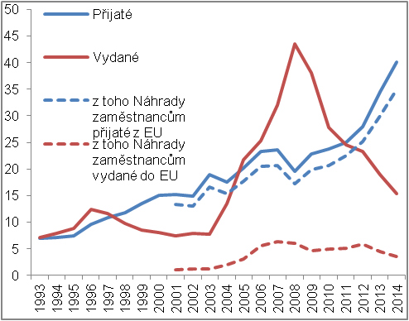 |  | 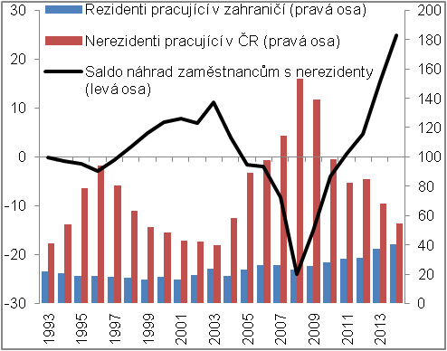
*Pozn.: Údaje za náhrady zaměstnancům v členění na „Evropskou unii“ a „zbytek světa“ dostupné až od roku 2001. |  |  |  | Zdroj: ČSÚ, vlastní výpočty

Důchody z vlastnictví
V podobě čistých důchodů z vlastnictví odešla v roce 2014 z ČR do zahraničí již téměř desetina HDP, … |  | Příčinou zvětšující se nerovnováhy české ekonomiky ve vztahu k zahraničí, co se týče narůstajícího deficitu prvotních důchodů, je saldo důchodů z vlastnictví. Jestliže v roce 1993 a 1994 jeho hloubka činila jen do 10 mld. korun za rok, a z pohledu velikosti ekonomiky tak byl deficit důchodů z vlastnictví prakticky zanedbatelný, v letech 1995–2002 se tento deficit počítal již v desítkách miliard a v pozdějších letech dokonce ve stovkách miliard korun. V samotném roce 2014, kdy vyplacené důchody z vlastnictví nerezidentům dosáhly 465,4 mld. korun a získané důchody z vlastnictví od nerezidentů zhruba šestkrát nižších 75,5 mld., bylo saldo těchto důchodů záporné ve výši 389,8 mld. Do zahraničí odešla v čistém téměř desetina HDP (9,1 %).
… odliv vlastnických důchodů z ČR je velmi silný i v kontextu zemí EU … |  | Deficit prvotních důchodů s nerezidenty, vztažený relativně k HDP, byl v ČR mezi zeměmi Evropské unie dle dostupných údajů za rok 2013 – s výjimkou Irska – vůbec nejhlubší. Jelikož byl určován právě deficitem důchodů z vlastnictví, pak není překvapivé, že také relace deficitu důchodů z vlastnictví k HDP byla v roce 2013 v ČR mezi zeměmi Unie po Irsku druhá nejméně příznivá. Činila -7,0 %, v Irsku dosahovala -15,1 %.

Graf č. 28 | Důchody z vlastnictví přijaté od nerezidentů a vydané nerezidentům, saldo (v mld. korun, běžné ceny) |  | Graf č. 29 | Saldo důchodů z vlastnictví s nerezidenty v zemích EU* v roce 2013  (v % HDP, z údajů v běžných cenách)
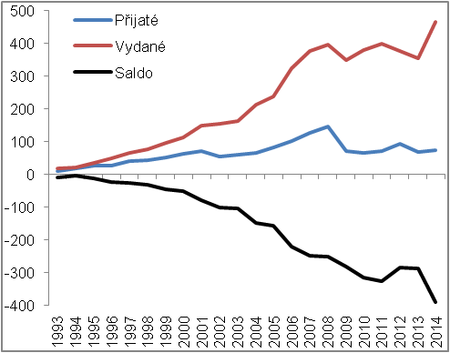 |  |  | 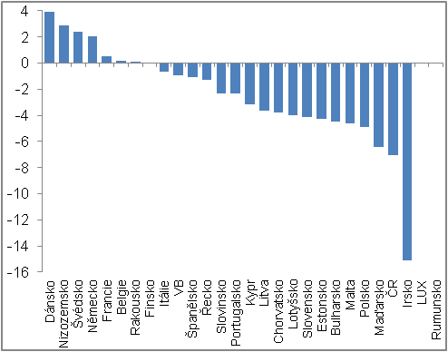
*Pozn.: Nedostupný údaj za Lucembursko a Rumunsko. |  | Zdroj: ČSÚ, Eurostat, vlastní výpočty

…a je důsledkem kapitálových vstupů přímých zahraničních investorů do české ekonomiky, které nebyly v odpovídající míře kompenzovány významnými vstupy českých společností na trhy zahraniční |  | Prohlubující se deficit důchodů z vlastnictví je logickým důsledkem kapitálových vstupů přímých zahraničních investorů do české ekonomiky, které nebyly v odpovídající míře kompenzovány – co do objemu i načasování – významnými vstupy českých společností na trhy zahraniční. Zatímco nerezidenti tak ze svých přímých zahraničních investic v České republice, které jsou již v pokročilé fázi životního cyklu, profitují prostřednictvím vysokých zisků (rozdělených v podobě dividend nebo ponechaných v korporacích v podobě reinvestovaných zisků), zisky českých společností z přímých zahraničních investic v zahraničí jsou prozatím nízké.

Graf č. 30 | Reinvestované zisky z přímých zahraničních investic*  (v mld. korun, běžné ceny) | Graf č. 31 | Rozdělované důchody společností  (v mld. korun, běžné ceny)
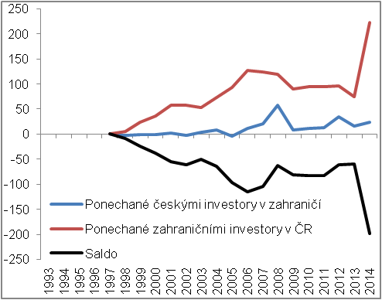 |  | 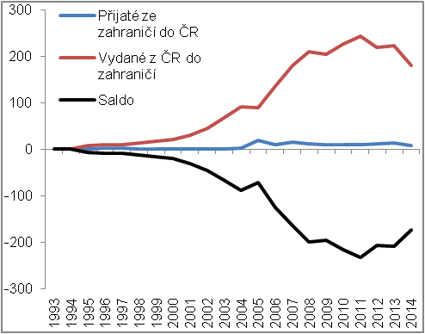
*Pozn.: Údaje dostupné až od roku 1997. |  |  |  | Zdroj: ČSÚ, vlastní výpočty
V podobě rozdělovaných důchodů společností inkasovala česká ekonomika v letech 2010–2014 částku v průměru dvacetkrát nižší, než do zahraničí vyplácela |  | Reinvestované zisky z přímých zahraničních investic českých společností v zahraničí jsou výrazně nižší než zisky, které ponechávají zahraniční investoři v České republice. Obdobné platí, avšak ještě ve větším rozsahu, pro rozdělované důchody společností, které v drtivé míře reprezentují právě dividendy pocházející z přímých zahraničních investic. V posledních deseti letech (2005–2014) byly reinvestované zisky z přímých zahraničních investic ponechané v ČR v průměru 6krát vyšší než reinvestované zisky tuzemských investorů v zahraničí. Rozdělované důchody společností směřující z ČR za hranice byly v porovnání s prostředky směřujícími do ČR v tomto období v průměru vyšší dokonce 16krát a v průměru za posledních pět let (2010 až 2014) dokonce 20krát.
Na vysokém nárůstu zisků nefinančních podniků a finančních institucí v roce 2014 participovali z velké části přímí zahraniční investoři |  | Rok 2014, který byl ve znamení oživení české ekonomiky, se promítnul velmi pozitivně v ziscích nefinančních podniků, v menším rozsahu pak i v ziscích finančních institucí, které jsou na vývoji reálné ekonomiky závislé méně. Zatímco zisky nefinančních podniků narostly podle hrubého provozního přebytku meziročně o 131,8 mld. korun, zisky finančních institucí posílily o 7,8 mld. Vysoký význam přímých zahraničních investic v Česku napovídá, že na tomto růstu museli ve velké míře participovat přímí zahraniční investoři. A skutečně tomu tak bylo, neboť rozdělované důchody společností směřující za hranice ČR sice o 42,2 mld. korun klesly, reinvestované zisky z přímých zahraničních investic však stouply o ojediněle vysokých 147,2 mld.
Zatímco přímé zahraniční investice v ČR jsou již v pokročilé fázi životního cyklu, … |  | O tom, že přímé zahraniční investice v ČR jsou již v pokročilé fázi životního cyklu, svědčí jednak vysoká hodnota rozdělovaných důchodů společností a reinvestovaných zisků z přímých zahraničních investic, jednak jejich poměr. Od roku 2007, s výjimkou výjimečného roku 2014, byly rozdělované důchody společností (které odchází z ČR do zahraničí) výrazně vyšší než reinvestované zisky z přímých zahraničních investic ponechané v ČR. Většina z dosažených zisků tedy byla repatriována za hranice, v průměru za roky 2007 až 2013 odcházely více než dvě třetiny dosažených zisků. V tuzemsku z nich nerezidenti zanechávali pouze necelou jednu třetinu.
… přímé investice českých subjektů v zahraničí jsou prozatím mladé |  | Naproti tomu přímé zahraniční investice českých subjektů v zahraničí jsou prozatím mladé. Ukazuje na to poměrně nízká hodnota rozdělovaných důchodů společností směřujících do ČR a reinvestovaných zisků z přímých zahraničních investic ponechaných v zahraničí, ale také fakt, že větší část z dosažených zisků zůstává v cílových destinacích.

Graf č. 32 | Reinvestované zisky z přímých zahraničních investic* a rozdělované důchody společností (zahraniční investoři v ČR, v mld. korun, běžné ceny) | Graf č. 33 | Reinvestované zisky z přímých zahraničních investic* a rozdělované důchody společností (tuzemští investoři v zahraničí, v mld. korun, běžné ceny)
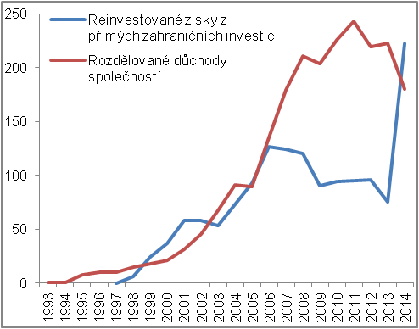 |  | 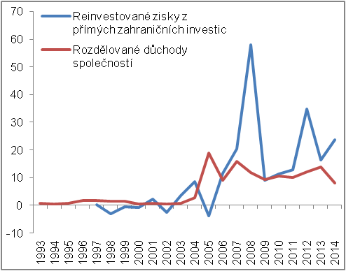
*Pozn.: Údaje o reinvestovaných ziscích z přímých zahraničních investic dostupné až od roku 1997. |  |  |  | Zdroj: ČSÚ
Česká ekonomika je čistým plátcem úroků. V roce 2014 na nich do zahraničí odešlo 17,6 mld. korun |  | Kromě odlivu peněz z ekonomiky do zahraničí v podobě deficitního salda reinvestovaných zisků z přímých zahraničních investic a rozdělovaných důchodů společností se na hlubokém deficitu důchodů z vlastnictví podílel i čistý odliv úroků. Česká ekonomika je aktuálně čistým plátcem úroků do zahraničí, přitom od počátku nového tisíciletí do roku 2008 tomu bylo naopak. V roce 2014 na úrocích do české ekonomiky přiteklo 43,9 mld. korun, do zahraničí však odešlo 61,5 mld. Deficit úroků tak činil 17,6 mld. korun a navzdory tomu, že úrokové sazby byly obecně nízké, byl nejhlubší v historii.

Přímé zahraniční investice
Nerovnováha mezi stavem přímých zahraničních investic nerezidentů v ČR a stavem přímých zahraničních investic rezidentů v zahraničí je významná, … |  | Mohutný odliv finančních prostředků z ČR do zahraničí v podobě záporného salda reinvestovaných zisků z přímých zahraničních investic a rozdělovaných důchodů společností (částečně však i úroků) jde na vrub – jak již bylo zmíněno – silného přílivu přímých zahraničních investic do české ekonomiky, který nebyl v dostatečném rozsahu doprovázen vstupy tuzemských investorů na trhy zahraniční. Konkrétní údaje o nerovnováze mezi stavem přímých zahraničních investic nerezidentů v ČR a stavem přímých zahraničních investic rezidentů v zahraničí lze čerpat z investiční pozice sestavované ČNB.
… v závěru roku 2014 měly zahraniční společnosti v ČR nainvestováno 3,26 bil. korun, rezidenti v zahraničí 916,6 mld. |  | Zatímco stav přímých zahraničních investic v ČR se zvyšoval dlouhodobě a jeho růst akceleroval na přelomu tisíciletí – kdy se privatizovaly státní podíly v bankách a vláda iniciovala podporu přílivu zahraničního kapitálu formou investičních pobídek – a posléze i v letech konjunktury, stav přímých investic tuzemských společností v zahraničí začal významněji narůstat až v roce 2008. Na konci roku 2014 činil stav přímých zahraničních investic v ČR 3,26 bilionu korun (jde o vyjádření brutto, tedy bez započtení investic, které směřují od subjektu přímé investice zpět zahraničnímu investorovi), česká ekonomika měla v zahraničí nainvestováno 916,6 mld. korun.
Relace mezi stavem přímých investic nerezidentů v ČR a stavem přímých investic rezidentů v zahraničí se zlepšuje. Jestliže na konci roku 2000 byl stav PZI v ČR vyšší skoro 30krát, ke konci loňského roku už jen 3,6krát |  | Přestože stav přímých investic v ČR je se stavem přímých investic rezidentů v zahraničí stále nesrovnatelný, vyvíjí se jejich relace v posledních čtrnácti letech příznivě. Na konci roku 1993 měli zahraniční investoři v ČR nainvestováno zhruba 19krát více než české společnosti v zahraničí, do konce roku 2000 však tento poměr narostl tak, že stav přímých investic nerezidentů v ČR převyšoval stav přímých investic rezidentů v zahraničí téměř 30krát. Nárůst vybavenosti českých společností financemi spolu se zvětšující se ochotou vstupovat na zahraniční trhy se projevila v postupném nárůstu stavu přímých investic v zahraničí (zvolna se začal zvyšovat po roce 2000, významněji v roce 2008), a logicky tak i v postupném snižování relace. V prosinci 2014 byl stav přímých investic v ČR vyšší už pouze 3,6krát.

Graf č. 34 | Stavy přímých zahraničních investic  (v bil. korun, běžné ceny, konec roku) |  | Graf č. 35 | Poměr stavu PZI nerezidentů v ČR ke stavu PZI rezidentů v zahraničí  (z údajů v běžných cenách, konec roku)
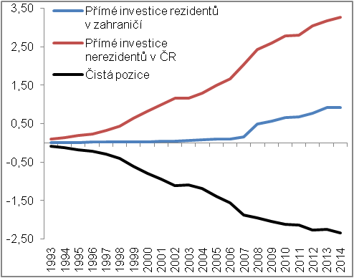 |  |  | 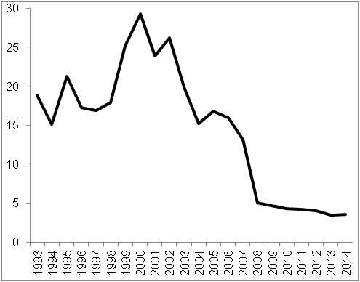
 |  | Zdroj: ČNB, údaje v brutto vyjádření, vlastní výpočty
Rozdíl mezi stavem přímých investic českých společností v zahraničí a stavem přímých investic zahraničních investorů v ČR odpovídal v průměru za roky 2010 až 2014 -54,7 % HDP. Podle dostupných údajů byl třetí nejhorší ze zemí EU … |  | Celková hodnota kapitálu zahraničních investorů v ČR podle stavu přímých investic odpovídala v posledních pěti letech (2010–2014) v průměru necelým třem čtvrtinám tuzemského HDP (73,9 %) a jeho význam byl tedy značný. Česko přesto nepatřilo v tomto ohledu k rekordmanům Evropské unie. Větší roli hrál zahraniční kapitál podle dostupných údajů v jedenácti zemích Unie. Extrémní byl jeho význam v Lucembursku a na Maltě, hodnotu HDP převyšoval stav přímých zahraničních investic i na Kypru, v Nizozemsku, Irsku, Belgii a v Maďarsku. Co se týče přímých zahraničních investic českých společností v zahraničí, podle stavu měly v letech 2010 až 2014 v zahraničí nainvestovánu částku v průměru odpovídající 19,2 % HDP. Ani v tomto ohledu se ČR vyloženě nevymykala, v menším rozsahu se totiž v zahraničí angažovalo hned osm zemí Evropské unie, a to včetně Polska (13,5 %) a Slovenska (12,1 %). V čisté pozici, která je konstruována jako rozdíl mezi stavem přímých investic rezidentů v zahraničí a stavem přímých investic nerezidentů v domácí ekonomice, bylo Česko po Maltě a Bulharsku ovšem třetí nejhorší (v relaci k HDP -54,7 %).
… a byl rovněž jednou z příčin hlubokého deficitu důchodů z vlastnictví |  | Výrazně negativní čistá pozice české ekonomiky, co se týče přímých zahraničních investic – ve spojení s odlišnou fází životního cyklu investic nerezidentů v ČR a investic rezidentů v zahraničí – je právě tím faktorem, který stojí za hlubokým deficitem důchodů z vlastnictví ve vztahu k nerezidentům.
Irsko, čistý plátce důchodů z vlastnictví do zahraničí navzdory pozitivní čisté pozici v přímých investicích |  | Jak je možné, že poměr deficitu důchodů z vlastnictví k HDP je v Irsku dokonce horší než v ČR (dle dostupných údajů za rok 2013 byl nejhorší v Unii vůbec), když má tato země v zahraničí nainvestováno více, než kolik činí stav přímých zahraničních investic nerezidentů v Irsku? Lze se domnívat, že příčinou této zvláštnosti je vyšší ziskovost zahraničních investic v Irsku v porovnání se ziskovostí investic irských společností v zahraničí. Na to ostatně upozorňuje také irské Ministerstvo financí.

Odvětvová struktura přímých zahraničních investic
60 % zahraničního kapitálu je podle dat z prosince 2013 ve zpracovatelském průmyslu a v peněžnictví a pojišťovnictví, … |  | Podle posledních dostupných údajů z konce roku 2013 – které jsou v netto vyjádření, tedy po započtení investic, které směřují od subjektu přímé investice zpět zahraničnímu investorovi – se na celkovém stavu přímých zahraničních investic v ČR podílely v největším rozsahu investice do zpracovatelského průmyslu (32,2 %) a investice do odvětví peněžnictví a pojišťovnictví (27,9 %). Velká část zahraničního kapitálu byla ovšem koncentrována, jak je patrné z grafu č. 36, i v odvětví velkoobchodu a maloobchodu (10,1 %) a také v činnostech v oblasti nemovitostí (6,8 %). Ostatní odvětví ekonomiky na celkovém stavu přímých zahraničních investic v Česku participovala společně jednou pětinou (20,3 %), například samotné stavebnictví absorbovalo pouze 1,3 % celkového zahraničního kapitálu. Zbytek, tj. 2,8 % z celkového stavu přímých zahraničních investic v Česku, připadal na nakoupené nemovitosti ze strany fyzických osob.
… samotný automobilový průmysl disponuje necelou desetinou |  | Co se týče zpracovatelského průmyslu, který jako odvětví přijal největší porci zahraničního kapitálu, nerezidenti měli zájem především o vstupy do automobilového průmyslu. Na stavu přímých zahraničních investic v ČR se podílel tento segment ke konci roku 2013 necelou desetinou (9,3 %). Z investic, které směřovaly jen do zpracovatelského průmyslu, skončila v automobilkách téměř jedna třetina zahraničního kapitálu (28,9 %).
37 ze 45 bank působících na tuzemském trhu na konci roku 2014 bylo pod kontrolou nerezidentů |  | Silný příliv zahraničního kapitálu do peněžnictví a pojišťovnictví velmi silně ovlivnil vlastnickou strukturu. Pokud se zaměříme pouze na banky a nebudeme mezi ně zahrnovat spořitelní a úvěrní družstva (tj. družstevní záložny, které jsou známé také pod pojmem kampeličky), pak z údajů z konce roku 2014 plyne, že v tuzemsku působilo celkem 45 bank. Rezidenti měli rozhodující účast ovšem pouze v 8 z nich, z toho stát ve 2. Zbylých 37 bankovních domů bylo pod kontrolou nerezidentů, ať se již jednalo o banky s rozhodující zahraniční účastí (15) nebo o pobočky zahraničních bank (22).
Rezidenty lákají především investice v peněžnictví a pojišťovnictví |  | Struktura investic rezidentů v zahraničí je v porovnání se strukturou investic nerezidentů v České republice významně odlišná. Podle údajů o stavu přímých investic tuzemských společností v zahraničí z prosince roku 2013 se kapitál pocházející z ČR soustřeďoval velmi intenzivně v peněžnictví a pojišťovnictví, neboť více než šest desetin (62,1 %) z celkových investic připadalo právě na toto odvětví. Investice do zpracovatelského průmyslu na nich participovaly pouze 6,8 %, tedy ve stejném rozsahu jako investice do odvětví zahrnující profesní, vědecké a technické činnosti. Poměrně významná část kapitálu rezidentů byla v zahraničí alokována v energetice, šlo o 7,5 % z celkového stavu přímých zahraničních investic. Významné byly z pohledu rezidentů ovšem i investice ve stavebnictví (4,9 %).

Graf č. 36: Stav přímých zahraničních investic v ČR v odvětvové struktuře k poslednímu prosinci 2013 (v % z celku, z údajů v běžných cenách)
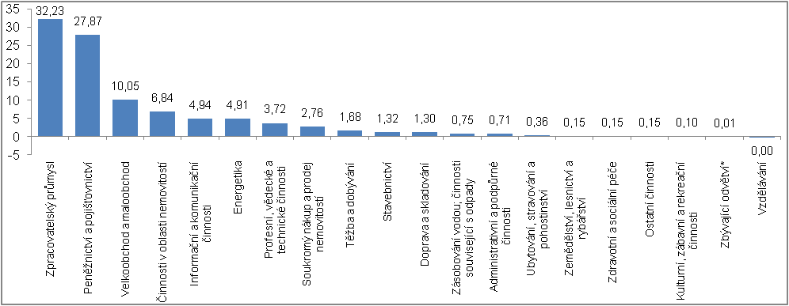
*Pozn.: Zbývající odvětví = Veřejná správa a obrana; povinné sociální zabezpečení + činnosti domácností jako zaměstnavatelů a producentů pro vlastní potřebu + činnosti exteritoriálních organizací a orgánů | Zdroj: ČNB, údaje v netto vyjádření, vlastní výpočty

Teritoriální struktura přímých zahraničních investic
Téměř devět desetin přímých zahraničních investic v Česku má svůj původ v EU. Plyne to z údajů z konce roku 2013. Význam investic pocházejících z USA byl malý |  | Z teritoriální struktury je patrné, že kapitál směřoval do České republiky zejména z evropských zemí a převažovaly v něm finanční prostředky pocházející z EU. Podle údajů z konce roku 2013 v netto vyjádření (tj. po započtení investic, které směřují od subjektu přímé investice zpět zahraničnímu investorovi) se na stavu přímých zahraničních investic v ČR podílely investice z Evropy 92,8 % a samotné investice z evropské osmadvacítky rovnými 87 %. O zbylých 7,2 % se dělily ostatní kontinenty. Například investice ze Severní Ameriky na celkovém stavu přímých investic v Česku participovaly 4,0 %, šlo přitom především o prostředky ze Spojených států amerických (3,7 %). Investice z Asie se na stavu podílely 2,8 %, převažovaly v nich investice z Korejské republiky (1,5 %) a také investice z Japonska (1,1 %).
Nizozemsko, největší přímý investor v ČR |  | Z hlediska členění na jednotlivé země přišlo nejvíce zahraničního kapitálu do České republiky z Nizozemska. Na celkovém stavu přímých investic v ČR se tato země na sklonku roku 2013 podílela 28,6 %. Výsledek o enormní zainteresovanosti nizozemských podniků v české ekonomice je však třeba mírnit. Nizozemsko je totiž v jistém slova smyslu daňový ráj, navíc je tato země typická velmi příznivým podnikatelským prostředím spočívajícím například v anonymitě podnikání, rychlém rozhodování soudů či dobré právní ochraně majetku. Mnoho nadnárodních společností tudíž využívá Nizozemska jako svého sídla. Jestliže tyto společnosti investují v ČR, je pak původem finančních prostředků logicky právě Nizozemsko.
Rakousko je v ČR zainteresováno především v peněžnictví a pojišťovnictví, německé investice jsou různorodější |  | Na druhém a třetím místě, co se týče země původu zahraničního kapitálu v ČR, se umístilo Rakousko a Německo. Rakousko se na celkovém stavu přímých zahraničních investic v Česku podílelo rovnými 14 % a většina kapitálu z této země byla koncentrována v peněžnictví a pojišťovnictví (především v bankovním sektoru). Německo se na stavu podílelo 11,3 %, investice pocházející z této země byly ale v porovnání s rakouskými různorodější. Německy kapitál se rozprostíral v různých odvětvích tuzemské ekonomiky, například v odvětví velkoobchodu a maloobchodu, v peněžnictví a pojišťovnictví, v činnostech v oblasti nemovitostí, ale také v rozličných segmentech zpracovatelského průmyslu – v automobilovém průmyslu, výrobě strojů a zařízení, výrobě kovových konstrukcí a kovodělných výrobků či ve výrobě ostatních nekovových minerálních výrobků.
Mezi největší přímé investory v tuzemském automobilovém průmyslu patří Nizozemsko, Korejská republika a Německo |  | Pokud budeme sledovat, které země jsou v tuzemském automobilovém průmyslu zainteresovány v největším rozsahu, pak je poměrně překvapivé, že váha německého kapitálu je v tomto ohledu až třetí nejvýznamnější. Na celkovém stavu přímých zahraničních investic v automobilovém průmyslu participoval německý kapitál totiž pouze 11,8 %. Na druhém místě s podílem 14,9 % byla coby zahraniční investor usazena Korejská republika. Celkovému žebříčku však jednoznačně vévodilo Nizozemsko. Na celkovém stavu přímých zahraničních investic do tuzemského automobilového průmyslu se podílelo více než polovinou (54,4 %).
Nizozemska využívají i rezidenti, … |  | Jestliže na straně přímých investic do České republiky drtivě převažovaly investice z Evropy (šlo o již zmíněných 92,8 %) a největší význam měly prostředky pocházející z Nizozemska (28,6 %), pak z hlediska rezidentů, co se týče teritoriálního rozložení jejich investic, byly Evropa a zejména Nizozemsko naopak hlavními cílovými destinacemi. V evropských zemích bylo alokováno 97,7 % z celkového stavu přímých investic rezidentů v zahraničí. Na samotné Nizozemsko přitom připadly více než dvě pětiny celkového kapitálu (41,9 %). Poměrně významná část kapitálu rezidentů byla umístěna i na Slovensku (14,5 %).
… a proto některé nizozemské investice v ČR mohou být ve skutečnosti investicemi českými |  | Výrazná koncentrace přímých zahraničních investic rezidentů v Nizozemsku naznačuje, že některé nizozemské investice v České republice mohou být ve své podstatě investicemi českými a Nizozemsko je v tomto případě pro český kapitál jakousi přestupní stanicí. Jestliže rezident založí v Nizozemsku společnost, jež investuje v Česku, je podle statistik investorem v ČR Nizozemsko, i když se jedná o kapitál pocházející z tuzemska.

Graf č. 37: Stav přímých zahraničních investic v ČR v teritoriální struktuře (investice z Evropy, EU a jednotlivých zemí EU) k poslednímu prosinci 2013 (v % z celku, z údajů v běžných cenách)
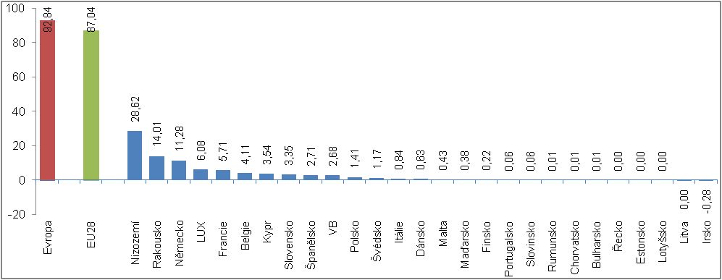
Zdroj: ČNB, údaje v netto vyjádření, vlastní výpočty

V tomto ohledu jde o zjednodušení, protože některé prvotní důchody nemusí zakládat skutečné toky mezi ekonomikou a zahraničím.
Údaje používané v kapitole 3.1. jsou v běžných cenách, pokud není uvedeno jinak.
Údaje používané v kapitole 3.2. jsou v běžných cenách, pokud není uvedeno jinak.
Náhrady zaměstnancům se skládají z čistých mezd a platů a z odvedených sociálních příspěvků zaměstnavatelů, sociálních příspěvků zaměstnanců a daní. Zaměstnancům tedy náleží celé náhrady, sociální příspěvky zaměstnavatelů a zaměstnanců a také daně ale získávají jen formálně, protože je odvádí do místně příslušných veřejných rozpočtů v rámci přerozdělení běžných transferů (více kapitola č. 4.2.).
Údaje používané v kapitole 3.3. jsou v běžných cenách, pokud není uvedeno jinak.
Vzhledem k malé velikosti české ekonomiky ani kompenzovány být nemohly.
Reinvestované zisky z přímých zahraničních investic odpovídají té části zisků, kterou přímí zahraniční investoři ponechají v ČR, zejména k dalšímu rozvoji (nebo té, kterou ponechají české společnosti v zahraničí). Přestože tak v případě reinvestovaných zisků nedochází k fyzickému transferu prostředků za hranice ČR (do ČR), jde o prostředky, které náleží nerezidentům (rezidentům) a jsou tak započítávány do vydaných (přijatých) důchodů z vlastnictví a tedy i do vydaných (přijatých) prvotních důchodů.
V rozdělovaných důchodech společností jsou obsaženy také prostředky, které pochází z investic nesplňujících předpoklad pro zařazení pod položku „přímá zahraniční investice“.
Údaje používané v kapitole 3.4. jsou v běžných cenách, pokud není uvedeno jinak.
DEPARTMENT OF FINANCE. Economic Impact of the Foreign-Owned Sector in Ireland (Part of the Economic Impact Assessment of Ireland´s Corporation Tax Policy). 2014. Dostupné na: http://www.budget.gov.ie/Budgets/2015/Documents/Economic%20Impact%20of%20the%20FDI%20sector.pdf

